**Mateusz Mazur, Wojciech Mazur**

**Studium zastosowania wzorców kreacyjnych**

Celem dzisiejszych zajęć było studium zastosowania kreacyjnych wzorców projektowych w projekcie, którego tematem jest „Wypożyczalnia samochodów”. Po zapoznaniu się szczegółowo z każdym wzorców postanowiliśmy w naszym projekcie wykorzystać wzorzec fabryki abstrakcyjnej oraz wzorzec prototypu.

**Dlaczego zastosowano wzorzec fabryki abstrakcyjnej?**

Wzorzec fabryki abstrakcyjnej wydał nam się idealny do zastosowania, jeżeli przeanalizujemy sposób w jaki zorganizowaliśmy klasę pojazd wraz z jej podklasami. Głównym zastosowaniem wzorca fabryki abstrakcyjnej jest tworzenie rodziny skojarzonych ze sobą obiektów co idealnie pasuje do naszego przypadku, gdzie poszczególne rodzaje samochodów dziedziczą po jednej wspólnej abstrakcyjnej klasie pojazd. Zastosowanie tego wzorca w naszym projekcie pozwoli usystematyzować i poukładać sposób kreacji kolejnych egzemplarzy w samochodów z jednoczesną enkapsulacją kodu i informacji, które nie są potrzebne użytkownikowi systemu, któremu udostępniamy jedynie wymagane metody znacznie ułatwiając nawigowanie w systemie i polepszając jego przejrzystość.

**Diagram klas sprzed zastosowania wzorca**

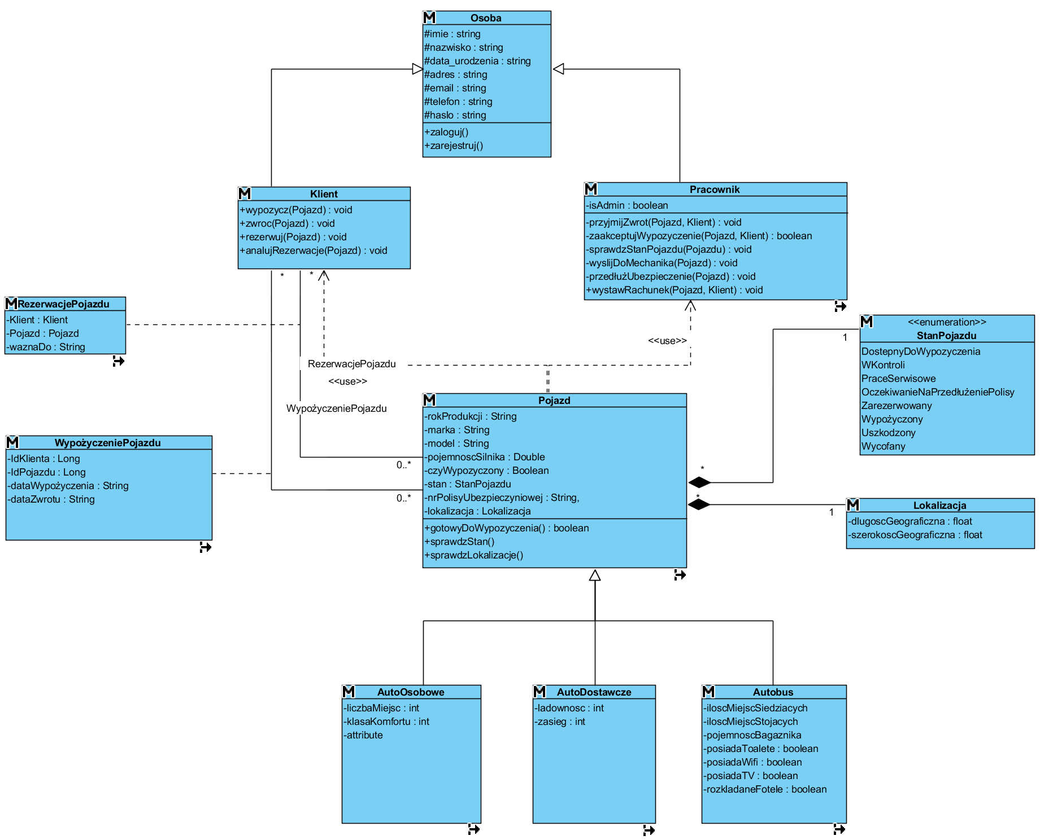

**Diagram klas po zastosowaniu wzorca**

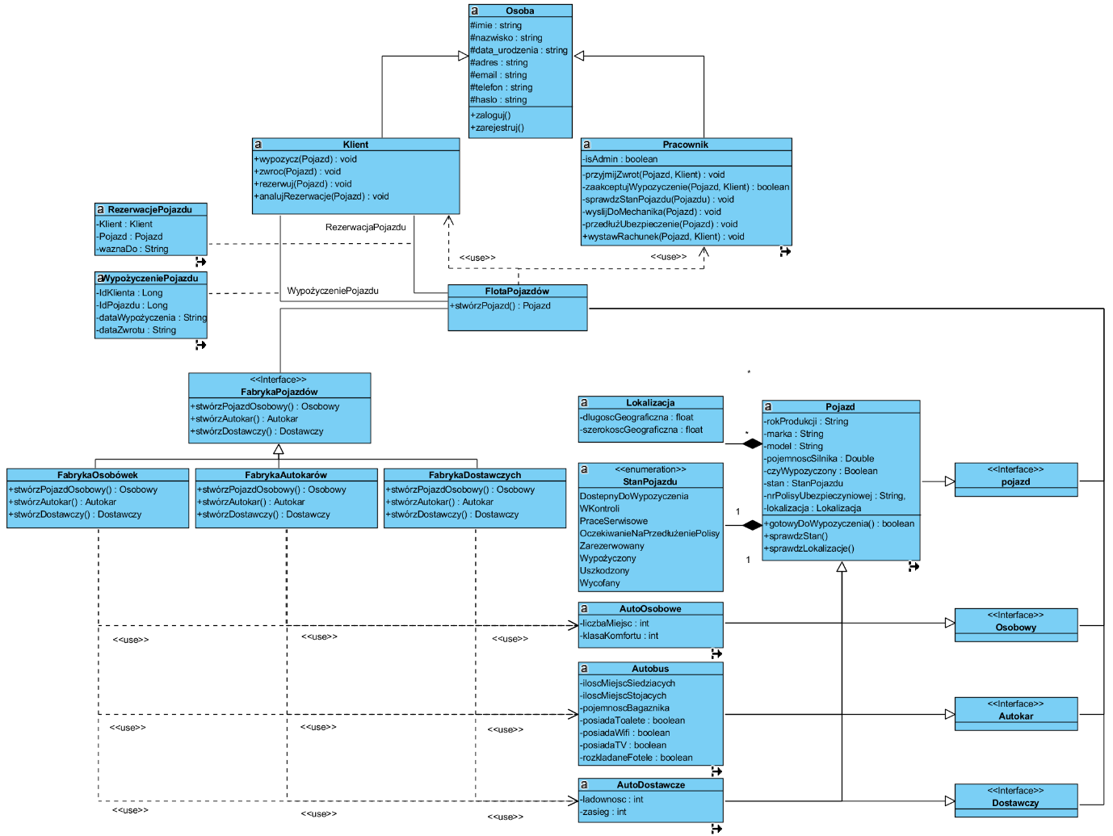

Dzięki zastosowaniu wzorca kreacyjnego fabryka abstrakcyjna udało się w naszym projekcie w sposób znaczny uporządkować sposób dodawania szczegółowych typów nowych samochodów. Sam system dzięki enkapsulacji stał się o wiele bardziej przejrzysty i mniej skomplikowany z perspektywy pracownika, który będzie zajmował się dodawaniem nowych aut do floty. Dzięki zastosowaniu wzorca udało się też wyodrębnić klasy zajmujące się tworzeniem samochodów. Od teraz sposób tworzenia aut z różnych kategorii jest ze sobą ściśle powiązany i gotowy na dodanie w przyszłości kolejnych podtypów dla pojazdu.

**Współpraca**

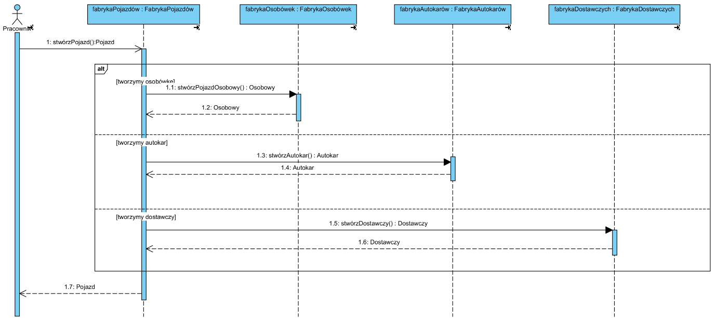

Na załączonym diagramie sekwencji widzimy, jak pracownik zgłasza potrzebę stworzenia nowego egzemplarza pojazdu. W zależności od tego, jaki typ pojazdu ma być w danej chwili utworzony do tworzenia szczególnego podtypu pojazdu angażowana jest odpowiednia fabryka. Po utworzeniu egzemplarza konkretnego pojazdu klientowi zwracany jest obiekt typu pojazd, który przy użyciu polimorfizmu pozwoli nam dostać się do właściwości charakterystycznych dla konkretnego rodzaju pojazdu.

**Dlaczego zastosowano wzorzec prototypu?**

Wzorzec fabryki abstrakcyjnej wydał nam się pasować do naszej sytuacji, gdzie posiadamy wiele egzemplarzy tego samego modelu pojazdu. Wzorzec prototypu, którego ideą jest tworzenie nowych obiektów poprzez kopiowanie innych wpasowuje się w naszym projekcie w sytuacje, gdy do wypożyczalni zamawiamy dużą ilość nowych samochodów, gdzie jeden nie różni się niczym od drugiego. Dzięki zastosowaniu tego wzorca zamiast podawać szereg tych samych danych dla każdego egzemplarza samochodu wystarczy, iż stworzymy jeden z nich a kolejne utworzymy przez skopiowanie tego pierwszego.

**Diagram klas sprzed zastosowania wzorca**



**Diagram klas po zastosowaniu wzorca**

W celu zastosowania wzorca prototypu niezbędne było uzupełnienie klasy Pojazd o metodę kopiującą oraz o metody umożliwiające ustawienie poszczególnych pól danego obiektu, w naszym przypadku były to metody setVIN oraz setNrPolisyUbezpieczynieniowej. Korzystanie z wzorca kreacyjnego prototypu polega na tworzeniu nowych obiektów klasy Pojazd, poprzez kopiowanie bazowego obiektu zawierającego wspólne pola dla seryjnie dodawanych obiektów, a następnie uzupełnienie ich o wyróżniające dane pojazdy dane, takie jak nr VIN.

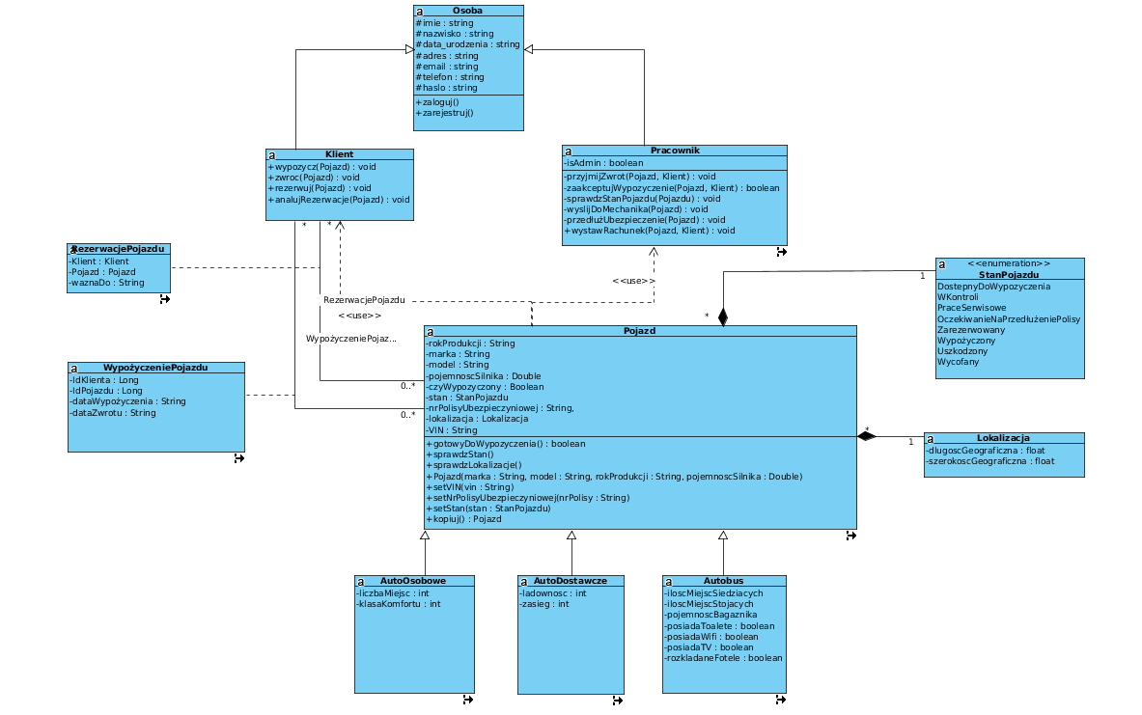**Współpraca**

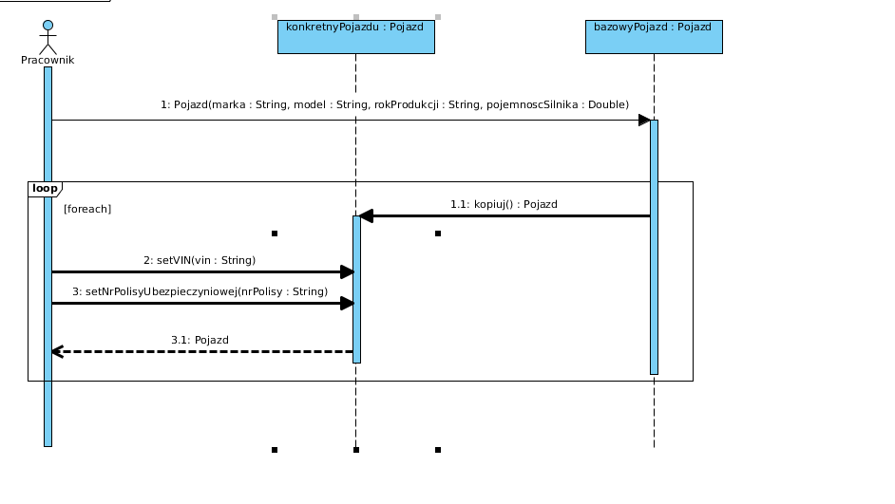Powyższy diagram sekwencji przedstawia proces dodawania wielu pojazdów. Użytkownik tworzy bazowy obiekt pojazdu, a następnie tworzy n-liczbę jego kopii z wstępnie uzupełnionymi danymi, uzupełniając każdą z kopii o unikalne dane takie jak VIN i numer polisy.